Antennlaboration

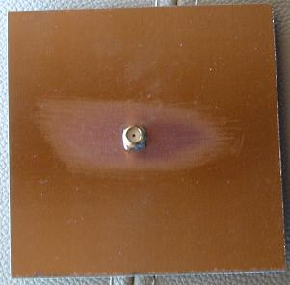

Inledning
Kortfattat så går laborationerna i antennteknik ut på att steg för steg gå igenom hela processen för en patchantenn som skall fungera för frekvenser mellan 2,402 GHz och 2,480 GHz.

Design av patchantenn
Första labben gick ut på att med hjälp av designprogrammet ”Ensemble” göra en design och simulering av en rektangulär patchantenn. Den preliminära designen av patchantennen gjordes som hemuppgift innan laborationen. Följande specifikationer erhölls:
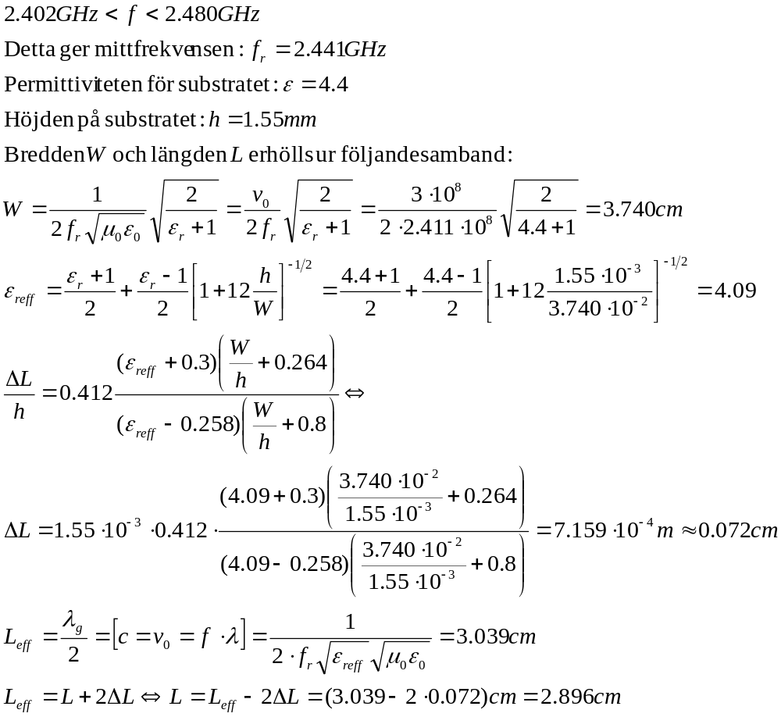

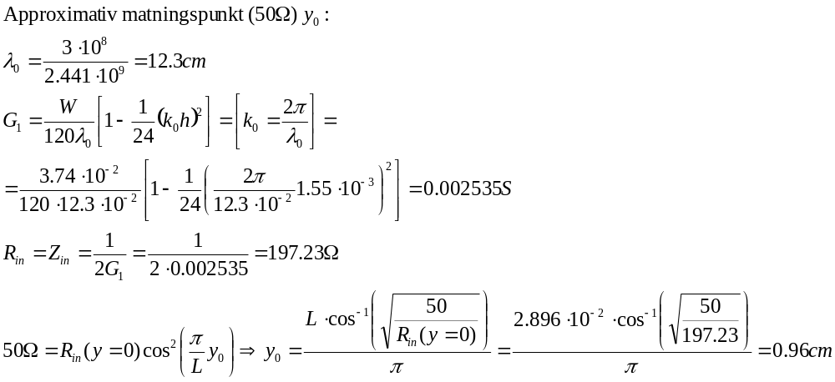

(Formlerna ovan är hämtade ur Balanis kap 14)
Gällande matningspunkten är avståndet y₀ det avstånd från kanten av längden L som ligger i ”mitten” av bredden W.

Efter att ha ritat upp antennen i programmet ”Ensemble” gjorde vi följande simuleringar:

- Ståendevåg förhållande, VSWR
- Impedans för Re- och Im-del, Z-matris
- Strålningsdiagram för fjärrfält
På ståendevågförhållandet kunde vi se att vår mittfrekvens, f_{v,} låg exakt där den skulle. Ur en av formlerna ovan kan man se att f_{v} ∝ 1/L och efter några itereringar och procent/förhållande-beräkning kom vi fram till:
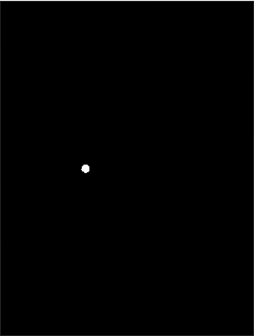

f_{v} = 2.440 GHz
W = 3.740 cm
L = 2.843 cm
y₀ = 0.98 cm

Figur 1. Punkten är matningspunkten.

Antennen designas enligt figur1.

Elektrisk uppmätning av patchantenn(lab2)
Sedan skulle de elektriska egenskaperna hos den patchantenn vi konstruerat mätas. Mätningarna gjordes med hjälp av en nätverksanalysator. Följande parametrar skulle mätas:

- Resonansfrekvens
- Bandbredd

Dessa parametrar avlästes direkt ur ett VSWR-diagram i nätverksanalysatorn. Gränsen för acceptabelt VSWR var satt till 1:2.
Vi mätte vår antenn och såg att den klarade av 1:2-gränsen. Även mittfrekvensen (resonansfrekvensen) stämde med simuleringen.

Antennens känslighet för yttre störningar undersöktes också. När man till exempel närmade sig antennen med handen kunde man tydligt se hur den kapacitiva kopplingen ökade och hela impedanskurvan flyttades nedåt i Smithdiagrammet. Även antennens resonansfrekvens ändrades när handen närmade sig. Dock är antennens jordplan stabilt, även om jordplanet vidrörs märks nästan ingen skillnad på Smithdiagrammet.

När en likadan antenn som den tillverkade fördes in framför antennen hände olika saker beroende på om den införda antennen var terminerad eller öppen. En terminerad antenn flyttar resonansfrekvensen, antennens polarisation syns tydligt. Om den införda antennen har öppen anslutning reflekteras den, från den andra antennen, utsända signalen och stör den utsändande antennen. Trots detta verkar patchantennen vara relativt okänslig mot yttre störningen, framförallt om man jämför med en kvartvågsantenn som är väldigt känslig.

Uppmätning av strålningsdiagram för patchantenn (i antennmätkammare)
Sist så mättes strålningsdiagram för patchantennen upp. Detta gjordes i en antennmätkammare. Två olika mätningar skulle göras:

- E-fält, Co-pole
- E-fält, Cross-pole

Sändarantennen i mätkammaren matades med samma frekvens som resonansfrekvensen på vår patchantenn. För att ha något att jämföra med hade vi en ”burkantenn” (tillverkad av institutionen) som referens.
Mätningarna ovan gjordes i nämnd ordning. Sedan var det bara att mäta med hjälp av dator och datorprogram. Under mätningen vred sig vår antenn 360 grader i ”horisontalplanet”. För att enkelt skifta mellan Co-pole och Cross-pole mätningar vred vi istället på sändarantennen.

I jämförelse med ”burkantennen” vars gain ska ligga på 0 dB ser vi att vår antenn ligger på ungefär -50 dBcan och är i det avseendet sämre, se figur 2 och matlab-koden nedan. Detta gör inte så mycket eftersom ”burkantennen” och patchantennen inte är konstruerade för samma ändamål. Patchantennen täcker upp ett mycket större område (bredare lob).

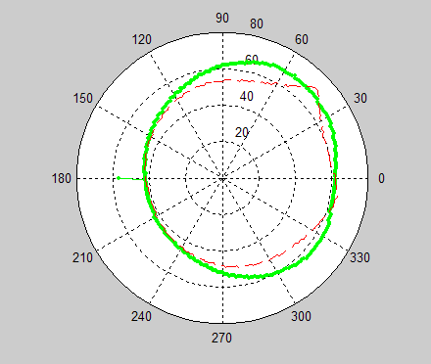

Figur 2.

Matlabkod för att få fram ploten ovan:

function polarplots()
clear all;

eplan1=[0:359];
n=1;
temp=load('495.str');
for i=1:720;
if temp(i)<0;
eplan1(n)=temp(i);
n=n+1;
end
end
vinkel=[0:2*pi/359:2*pi];
polar(vinkel,eplan1,'g.-');

hold on

eplan2=[0:359];
n=1;
temp=load('496.str');
for i=1:720;
if temp(i)<0;
eplan2(n)=temp(i);
n=n+1;
end
end
polar(vinkel,eplan2,'r--');

